2018-2019年度第一学期三年级数学期末试卷（1）
一、填空。（21分）
1. 一辆汽车8：20时从甲地出发，9:00到达乙地，如果汽车每分钟行9千米，
甲地到乙地的路程是（ ）千米。
2. 一头蓝鲸的体重是8200千克，大约是（ ）吨。
3. 正方形的周长是20厘米，边长是（ ）厘米。
4. 3个$\frac{1}{7}$加上1个$\frac{1}{7}$，得（ ）个$\frac{1}{7}$，就是（ ）
5. 两个边长是3厘米的正方形拼成一个长方形，周长减少了（ ）厘米。
6. 写出合适的分数，并涂上颜色。（2分）
7. 四边形有（ ）条边，（ ）个角。写出三个你知道名字的四角边形分别
是（ ）、（ ）、（ ）。
8. 在○里填上“＞”、“＜”、“=”。
$\frac{1}{6}$○$\frac{1}{3}$ 13×5○4×13 $\frac{1}{6}$○$\frac{3}{6}$ 1千○900克
600克○6千克 800+2○800×2 90+0○90-0 35+17○15+37
二、判断下面说法是否正确，正确的在（ ）画“√”，错误的画“×”。（12分）
1.最大的两位数乘最大的一位数，积是三位数。 （ ）
2. 50×6的积的末尾有一个零。 （ ）
3. 579+427的和的最高位是千位。 （ ）
4. 周长相等的长方形，长和宽也分别相等。 （ ）
5. 三位数乘一位数，积一定是四位数。 （ ）
6. 哪些图形中的阴影部分可以用$\frac{3}{5}$表示？在括号里画“√”。

（ ） （ ） （ ） （ ）
三、选择正确答案的序号填在（ ）里。（10分）
1. 三（4）班共有56人，男生占总数的$\frac{3}{7}$，三（4）班女生有（ ）人。
A. 42 B. 32 C. 24
2. 用两根同样长的铁丝可以围成多种长、宽不相同的长方形，这些长方形的周长（ ）。
A. 相等 B. 不相等 C. 不能确定
3. 一瓶果汁，喝了$\frac{6}{7}$，瓶中还有（ ）。
A. $\frac{1}{6}$ B. $\frac{1}{7}$ C. 1杯
4. 下面各题估算的结果最接近240的算式是（ ）。
A. 145+98 B. 504-263 C. 143×2
5. 我们学过长度单位从小到大排列正确的是（ ）。
A. 千米、米、毫米、厘米 B. 米、千米、厘米、毫米
C. 千米、米、厘米、毫米
四、按要求计算下面各题。（32分）
1. 直接写得数。（16分）
300×5= 4×600= 110×8= 7×800=
66＋44= 1400－600= 130×3= 31×3=
60×3= 4×21= 55－38= 6×500=
38＋19＝ $\frac{1}{5}$＋$\frac{3}{5}$＝ $\frac{7}{8}$－$\frac{3}{8}$＝ 1－$\frac{2}{5}$=
2. 笔算下面各题。（16分）
165×8= 4×243= 3×720= 407×6=

589＋379＝ 700－216＝ 509－29＝ 723＋689＝

五、操作题。（10分）
1. 在边长为1厘米的方格纸上，周长都是20厘米的长方形，有几种画法，试一试。

2. 涂一涂：看分数，涂颜色。

$\frac{4}{8}$ $\frac{4}{6}$ $\frac{1}{6}$

$\frac{3}{4}$ $\frac{4}{6}$ $\frac{1}{4}$

六、解决实际问题。（15分）
1. 一块长方形菜地，长边靠着一面墙，用长24米的铁丝网围成一个长方形菜地，有几种围法？长和宽分别是多少？（3分）

2. 三（1）班收集了86个矿泉水瓶，三（2）班收集的矿泉水瓶数量是三（1）班的3倍，两个班一共收集了多少个矿泉水瓶？

3. 一条裤子56元，一件上衣的价钱是一条裤子的2倍。买这样一套衣服，大约需要多少钱？（3分）

4. 王叔叔用计算机每分钟输入200个汉字，他有1680字的稿件要输入，8分钟能输入完吗？（3分）

5. 学校买9盒粉笔，每盒20支，用去$\frac{1}{3}$。还剩多少支没有用？（3分）

2018-2019年度第一学期三年级数学期末测试（2）
一、填空。（24分）
1. 一辆客车长约10（ ），载重约4（ ），每个小时行驶85（ ）。
2. 钟面上秒针从3走到5，一共走了（ ）秒，分针走1圈是（ ）时。
3. 妈妈7：05从家里出发去超市，走了25分钟，妈妈（ ： ）到超市。
4. 一块蛋糕小红吃了$\frac{3}{5}$，还剩下$\frac{()}{\left(\right)}$
5. 两个长是8分米，宽是4分米的长方形拼成一个正方形，这个图形的周长是（ ）分米。
6. 3千米=（ ）米 700米+1300米=（ ）千米
180秒=（ ）分 47分+（ ）分=1时
5厘米+5毫米=（ ）毫米 7000千克= （ ）吨
7. 在$Ο$里填上＞、＜或＝。
100秒 1分 1600千克 1吨60千克
0×1607 1607+0 $\frac{1}{8}$ $\frac{1}{7}$ $\frac{2}{9}$ $\frac{5}{9}$ 1 $\frac{1}{6}$+$\frac{5}{6}$
8. 用6个边长的10厘米的小正方形拼成一个长方形，拼成的长方形周长是（ ）厘米。
9. 一张正方形纸片边长是12厘米，它的周长是（ ）厘米。现将这张正方形纸，对折再对折，展开后得到如下边图形。每一个小长方形的周长是（ ）厘米。
w W w . X k b 1.c O m
二、判断下列说法是否正确，正确的画“√”，错误的画“×”。（10分）
1. 把一个正方形分成8份，每份是它的$\frac{1}{8}$。 （ ）
2. 一个三位数乘一位数，积一定是三位数。 （ ）
3. 用两根同样长的铁丝，一根围成长方形，另一根围成正方形，长方形的周长比正方形的周长长。 （ ）
4. 一个长方形的宽是6厘米，长是宽的3倍，周长是18厘米。 （ ）
5. 一个数中间有0，积的中间就一定有0。 （ ）
三、选择正确的答案，将序号填在（ ）里。（10分）
1. $\frac{1}{5}$+$\frac{4}{5}$说法正确的是 （ ）
A. =$\frac{5}{\text{10}}$ B. =1 C. 一个都不对
2. 在图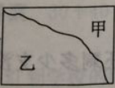中，甲、乙的周长有三种情况，正确的是（ ）
A. 甲＞乙 B. 甲=乙 C.甲＜乙
3. 一个书桌的价钱是355元，一把椅子的价钱是249元。如果两种都买，大约带（ ）元就足够了。
A. 600 B. 650 C. 550
4.学校长方形的操场长160米，宽40米，沿操场跑两圈是（ ）米。
A. 200 B. 400 C. 800
5. 下面算式的得数在400与500之间的是（ ）。http://ww w.xkb1.co m
A. 106×4 B. 2×340 C. 180×3
四、按要求计算下面各题。（32分）
1. 直接写得数。（16分）
30×4= 312×2≈ 460+250= 270-90=
260-200= $\frac{3}{7}$+$\frac{4}{7}$= $\frac{6}{9}$-$\frac{4}{9}$= 1-$\frac{1}{4}$=
308+107≈ 3000+200= 1000×5= 120×0=
$\frac{2}{7}$+$\frac{3}{7}$= $\frac{1}{6}$+$\frac{2}{6}$= 1-$\frac{3}{4}$= 99×1=
2、列竖式计算（16分）
306×5= 880-407= 720×6= 602-389=

266+357= 356×6= 207×4= 120×5=

五、解决实际问题。（24分）
1. 工地运进两车红砖，每车120块，运进的青砖是红砖的3倍，运进青砖多少块？
（4分）

2. 桃树48棵，梨树的棵树是桃树的3倍，苹果树又是梨树的2倍，苹果树有多少棵？
（4分）

3. （如图）一块长方形菜地，长 9 米，宽 5 米，如果一面靠墙，要在菜地周围围上篱笆，篱笆至少要多少米？（4分）

4. 一根铁丝长100厘米，剪下一段做了8个边长2厘米的正方形相架，剩下的长多少厘米？（4分）

5.水果店里3箱水果重27千克，照这样计算，72千克水果可以装几箱？

6、学校进行广播操比赛，三年级每排站8人，可以站3排，如果站4排，每排站几人？

附加题：10分
在一个边长为15厘米的正方形纸的一角剪去一个长5厘米、宽2厘米的长方形，余下纸的周长是多少厘米？

2018-2019学年度第一学期三年级数学期末试卷（3）
一、我会填（20分）
1. 1米－3分米＝（ ）分米 1吨－800千克＝（ ）千克
1里面有（ ）个$\frac{1}{3}$。
2．小明上午8：30到校上课，11：50放学，他．上午在校（ ）时（ ）分。
3．最大的三位数与最大的两位数的和是（ ），差是（ ）。
4．有23人去划船，每条船限载5人，至少要（ ）条船。
5．长方形的（ ）边相等，四个角都是直角。
6．□42×3的积是四位数，□里最小填（ ）。http://www .xkb1 .com
二、相信自己的判断（对的打“√”，错的打“×”）(5分）
1．正方形的四条边都相等，四个角都是直角。 （ ）
2．因为4＜5，所以$\frac{1}{5}$＜$\frac{1}{2}$。 （ ）
3．甲数是40，是乙数的5倍，乙数是200。 （ ）
4．一袋水果糖1000克，10袋水果糖重10千克。 （ ）
5．1吨棉花比1吨铁轻。 （ ）
三、我会选（把正确答案的序号填在括号里）(5分）
1．秒针从1走到2，经过了5（ ）
①时 ②分 ③秒
2.用两根同样长的铁丝分别围成一个长方形和一个正方形，则它们的（ ）。
①周长相等 ②正方形周长大 ③长方形周长大
3.一只老母鸡重4（ ）。
①克 ②千克 ③吨
4．课桌大约高7（ ）。w W w . X k b 1.c O m
①米 ②分米 ③厘米
5． 1与下面的（ ）相等
①$\frac{1}{4}$ ②$\frac{3}{4}$ ③$\frac{7}{7}$
四、轻松口算，我能行（12分）
39＋21＝ 58－9＝ 750＋250＝ 800－330＝
34－7＝ 9×9×0＝ 110× 8＝ 72÷9＝
1－$\frac{6}{7}$＝ $\frac{1}{6}$＋$\frac{1}{7}$＝ 202×5＝ 198×3＝
五、我会算，竖式计算（18分）
1500－837＝ 756＋369＝ 358×6＝

306×7＝ 1500×4 ＝ 870×6＝

六、我会画（在下面方格纸上画一个四边形和长方形）（5分）
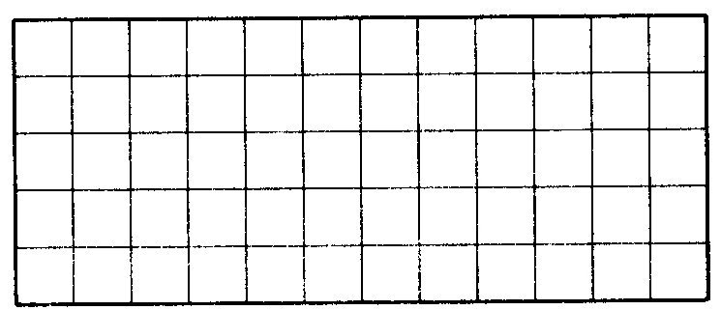

七、量一量，算一算。（共5分） 新-课- 标- 第-一-网
量出每条边的长度并算出长方形的周长。
（ ） 毫米
（ ）毫米

八、我能在解决问题中获得到快乐（30分）
1．在东南亚地区发生海啸时，世界各国人民都伸出了援助之手，如果平
均每个国家援助1200万元,8个国家共援助多少钱？

2.晨光小学一年级有男生378人，女生346人。已经检查身体的有398人，没检查身体的有多少人？

3．
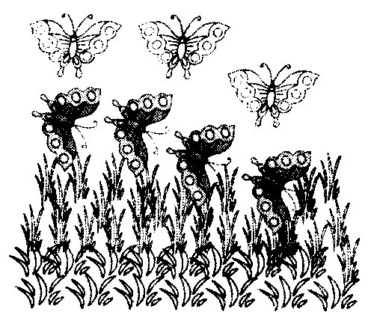
草地上有一群蝴蝶，花蝴蝶占总数的$\frac{3}{7}$，其余

的是白蝴蝶，白蝴蝶占总数的几分之几？
X k

4．4.小刚有30元钱，买吃的花了$\frac{1}{6}$，买玩具花了$\frac{2}{6}$，买文具花了$\frac{3}{6}$。买吃的、玩具、文具分别花了多少元钱？

5.羊圈里有40只羊，其中$\frac{3}{8}$是绵羊，$\frac{5}{8}$是山羊。山羊比绵羊多多少只？

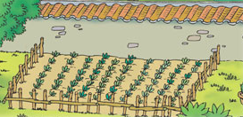 6.一块一面靠墙的长方形的菜地（如图），长8米，宽4米，现在要给其它三面围上篱笆，至少要围多少米的篱笆？

7．
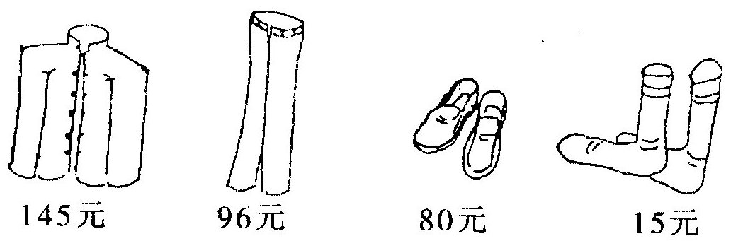
①买一套衣服需要多少钱？

②买2双鞋子和4双袜子一共要多少钱？

③你还能提出什么问题？

2018-2019学年度第一学期三年级数学期末试卷（4）
一、填空。（第1、4、7、12、14小题各2分，第8小题3分，其余每小题各1分，共21分。）
1、50厘米=（ ）分米 2000千克=（ ）吨
1米-60厘米=（ ）分米 5厘米-24毫米=（ ）毫米
2、测量从东莞到北京的距离，用（ ）作单位。
3、在进位加法中，不管哪一位上的数相加满（ ），都要向（ ）进（ ）。
4、算一算，这些商品比原来便宜多少钱？
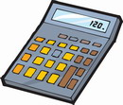
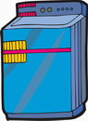
原价：128元
现价：69元
原价：980元
现价：788元

便宜： 元
便宜： 元

5、用5、0、8可以组成（ ）个不同的两位数，其中最大的是（ ）。
6.
7、在（ ）里填上合适的单位。（2分）
数学书厚7（ ） 贝贝的身高是13（ ）
小华跳绳14下用了10（ ） 大象的体重是6（ ）
8、在 里填上“＞”“＜”或“＝”。
$\frac{1}{3}$ $\frac{1}{5}$ 200-164 40 2千克 2吨
31×6 180 3千克20克 3020克 2千米 1999米

9、从7：00到9：20，经过了（ ）小时（ ）分。
10、两个边长是10厘米的正方形拼成一个长方形，周长减少了（ ）厘米。
11、四边形有（ ）条边，（ ）个角。
12、写出合适的分数，并涂上颜色。（2分）
( )
( )
( )
( )

二、判断下面各题，对的在括号里打“√”，错的打“×”。（5分）
1、把一个苹果切成2份，每份是它的$\frac{1}{2}$。 （ ）
2、在只装有蓝色球的盒子里摸出的一定是蓝色的球。 （ ）
3、565×7的积的最高位是千位。 （ ）
4、一个西瓜分成两份，每一份都是这个西瓜的二分之。 （ ）
5、周长相等的长方形，长和宽也分别相等。 （ ）
三、选择题，把正确的答案的序号填入（ ）里。（4分）
1、太阳绕地球转，这是（ ）的。
A、可能 B、不可能 C、一定。
2、把四个边长为1厘米的小正方形拼成一个大正方形，周长是（ ）。
A、10厘米 B、8厘米 C、12厘米
3、一杯牛奶，喝了$\frac{6}{7}$，杯中还有（ ）。
A、$\frac{1}{6}$ B、$\frac{1}{7}$ C、1杯
四、计算。（26分）
1、直接写出下面各题的得数。（8分）
30×4 = 312×2 ≈ 460＋250 = 270－90 =
32÷7 = 24÷6 = 2600－2000= $\frac{3}{7}$ + =
$\frac{6}{9}$－$\frac{4}{9}$= 1－$\frac{1}{4}$= 308 +107≈ 3000+200 =
1000×5= 120×0 = 300×9 =

2、笔算下面各题，第4、5题要求验算。（第①～③题各2分，第④、⑤题各4分，共14分）
①534×8= ②720×6= ③1500×4=

④266＋357 = ⑤602－389=

( )毫米
( )毫米
( )毫米
( )毫米
五、动手操作。先按要求画图，再回答问题。（共8分）
1、量出每条边的长度，以毫米为单位。（2分）

h

3、在下面的格
子图中画2个周
长是20厘米的形
状不同的长方形
。（每个小格的
边长都是1
厘米）
（4分）
六、解决问题。(36分)
1、一条铁丝可以围成一个长8厘米，宽4厘米的长方形，如果用它围成一个正方形，正方形的边长是多少厘米？（4分） http://w ww.xkb1. com

2、一条绳子，第一次用了$\frac{1}{7}$，第二次用了$\frac{3}{7}$，两次一共用了几分之几？还剩几分之几？（4分）

3、一篇文章300字，小丁叔叔平均每分钟打52个字，6分钟能打完吗？
（4分）

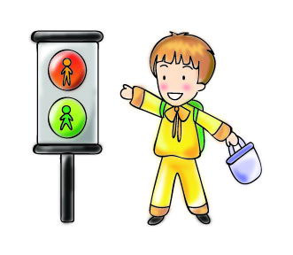
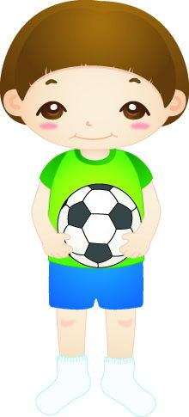
上午来参观的学生有570人。
下午来参观的学生分3批，每批142人。
4、

下午来参观的学生有多少人？一天来参观的学生有多少人？（4分）

6、一块长方形菜地，长6米，宽5米，四周围上篱笆，其中有一面靠墙，篱笆至少长多少米？（4分）

7、老师家、小雪家和学校在同一条路上。（4分）
我家到学校有425米。
我家到学校 有170米。
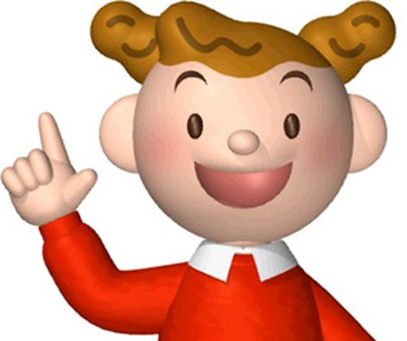

他们两家和学校的位置可能有（ ）种情况。老师家到小雪家有多远？请列式计算。

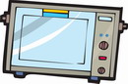

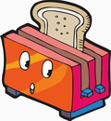
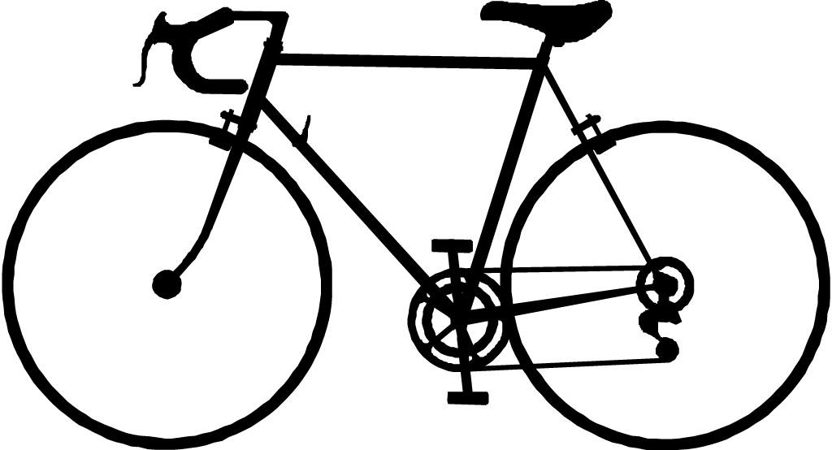
8、

烤箱 自行车 微波炉 照相机
198元 358元 750元 920元
- 爸爸想买一辆自行车和一个烤箱，需要多少钱？（2分）

- 3部照相机需要多少钱？（2分）

- 你能提出用乘法计算的问题并解决吗？（3分）
问题： ？

解答：

2018-2019学年度第一学期三年级数学期末试卷（5）
一、认真思考，填一填：20分（4+4+4+4+2+2）
1、1吨=（ ）千克 3千米=（ ）米
30厘米=（ ）分米 5厘米=（ ）毫米
2、填上适合的单位名称
小红的身高120（ ） 数学书厚7（ ）
一辆货车可载货4（ ） 小东体重35（ ）
3、在○里填上“<”“>”或“＝”号
1吨 800千克 6700千克 7吨
1分米 1厘米 8000米 8千米
4、3000米+5000米=（ ）千米 1米-2分米=（ ）分米
1500千克-500千克=（ ）千克 7000千克+3000千克=（ ）吨
5、一列火车本应11：40到达，现在要晚点25分，火车（ ）到达。
6、一个正方形的周长是20分米，它的边长是（ ）分米。
二、仔细琢磨，判一判：（对的打“√”错的打“×”）5分
1、小芳指着一棵大树说：“它有12分米高”。……………………（ ）
2、1吨的铁比1000千克的棉花重。………………………………（ ）
3、一包盐重250千克。………………………………………………（ ）
4、长方形、正方形、平行四边形都有四个角。……………………（ ）
5、三位数减三位数差一定是三位数。……………………………（ ）
三、反复推敲，选一选（将正确的答案的序号填在括号里）5分
1、以下的长度单位是从大到小排列的是（ ）。
① 千米、米、毫米、厘米 ②米、千米、厘米、毫米 ③千米、米、厘米、毫米
2、一只老母鸡重2（ ）
①克 ②千克 ③吨
3、用两根同样长的铁丝分别围成一个长方形和一个正方形，则它们的周长（ ）
①周长相等 ②正方形周长大 ③长方形周长大
4、从西村到东村哪条路最近（ ）
北村
东村
①西村—北村—东村
②西村—南村—北村
西村
南村
5、一个三位数，三个数字的和是26，这个数是（ ）
① 899 ② 999 ③ 898
6、190 × ＜1000 ， 最大填（ ）
① 4 ② 5 ③ 6
四、量一量、算一算、画一画（8分）
1、量出每条边的长度并算出长方形的周长。4分
（ ）毫米
（ ）毫米

2、画一画（4分）下面是一张方格纸，每个小格是边长为1厘米的正方形，请你在这方格纸上画出一个周长是14厘米的长方形和一个周长为12厘米的正方形。

五、细心审题，算一算：（30分）
①直接写出得数（12分）
73-37= 38+15= 81-5= 56÷7=
46+30= 6+59= 6×9= 54÷9=
270-90= 720-400= 340+470= 40÷8=
②笔算下列各题：（其中带※的要验算）（18分）
286+54= 467+533= ※880-407=
验算：

567×3 = 270×5 = 603×9 =

六、走进生活，解决问题：（32分）
1、光明小学一年级有男生121人，女生83人，已经检查身体的有150人，没检查身体的有多少人？

2、一个长方形的菜地，长与宽的和是8米，这个长方形菜地的周长是多少米？

3、白兔有36只，黑兔有69只，灰兔的只数是白兔和黑兔总数的3倍。灰兔有多少只？

4、一个长方形花坛长5米，宽3米，小华绕着花坛走了3圈，一共走多少米？

5、一根铁丝长20厘米，还差多少厘米就能围成一个边长是6厘米的正方形？

6.四年级有18人，其中$\frac{3}{8}$是男生，$\frac{5}{8}$是女生。男生和女生分别有多少人？

